

印尼名人賽，羅斯低標二十九桿奪冠
羅開Golf 頻道2017年12月18日 上午12:39
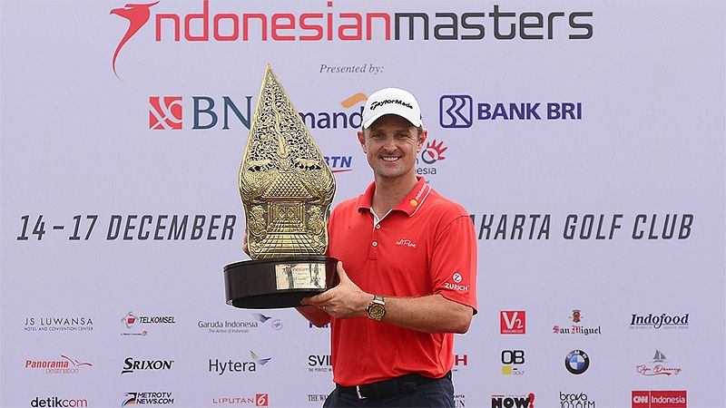
高爾夫》印尼名人賽，羅斯低標二十九桿奪冠

【羅開新聞中心Thomas綜合報導 圖╱Asian Tour】原本在第三天只是三桿領先的局面，在星期天的補賽加上第四回合的一陣廝殺，英格蘭名將Justin Rose（賈斯汀•羅斯）在Royale Jakarta Golf Club（皇家雅加達高爾夫俱樂部）展現不同等級的頂尖身手，最後一回合交出本周第二張六十二桿成績卡後，以四回合低於標準二十九桿的成績，八桿勝差，為亞巡封關戰Indonesian Masters（印尼名人賽）圓滿落幕。
奧運金牌在今年度最後一場擁有世界積分的男子高球賽展現世界一等一的絕佳球技，先在一早的第三回合補賽交出六十六桿，接著羅斯在第四回合的前九洞狂射一鷹、五鳥，轉場後，羅斯補進四鳥、一柏忌，終場交出低標二十九桿的兩百五十九桿，輕鬆高舉冠軍盃。
「這是我這個賽季的最後一場比賽，今年的表現很好，很高興在耶誕節前的幾個星期享受這個勝利，」羅斯說：「這是我有史以來拿下的最低成績（低標二十九桿），今天的表現十分積極，在四天比賽都取得領先，確實讓我感到相當的滿意。」
泰國選手Phachara Khongwatmai（帕查拉•孔瓦邁）決賽回合打出六十五桿，以低於標準二十一桿的兩百六十七桿，獨居第二名。

辛巴威的Scott Vincent（史考特•文森）在這場總獎金七十五萬美元的賽事有不錯的表現，決賽交出六十九桿，以四回合低標十九桿的兩百六十九桿，排名第三。2017年日本球王宮里優作（Yusaku Miyazato）在三張六十七桿成績卡後，打出六十九桿，以四天低標十八桿的兩百七十桿，排名第四。
上週贏得Thongchai Jaidee Foundation（賈弟基金會高球賽）的泰國選手Kiradech Aphibarnrat（奇拉戴克•阿菲邦拉特），決賽日未能更上層樓，以低於標準十七桿的兩百七十一桿，獨居成績榜第五名。
我國選手詹世昌以六十九桿結束最後回合，四天成績是低標十二桿的兩百七十六桿，並列在十一名。洪健堯決賽日交出六十九桿，與呂偉智同以低標七桿的兩百八十一桿，並列在三十名。在第二回合第七洞打出一桿進洞的宋孟璋，以四天低標三桿的兩百八十五桿，並列成績榜四十八名。

